Тема Основі поняття стереометрії. Аксіоми стереометрії.
Мета уроку: узагальнення відомостей про просторові фігури. Вивчення аксіом стереометрії.

Хід уроку

І. Узагальнення та систематизація знань

Просторові геометричні фігури
Планіметрія – це розділ геометрії, в якому вивчають властивості плоских геометричних фігур: трикутників, паралелограмів, кіл тощо.
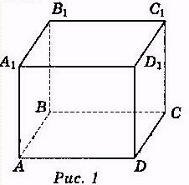
Але крім плоских фігур існують і просторові фігури: прямокутний паралелепіпед, куб, піраміда, циліндр, конус, куля. Багато оточуючих нас предметів мають форму прямокутного паралелепіпеда: класна кімната, цегла, сірникова коробка тощо. Популярна в усьому світі іграшка — кубик Рубика – має форму куба. Добре відомі піраміди Стародавнього Єгипту дають нам уявлення про широкий клас геометричних тіл, які називаються пірамідами.
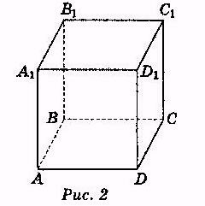
На рис. 1 зображено прямокутний паралелепіпед.

Прямокутний паралелепіпед – це просторова геометрична фігура, обмежена шістьма прямокутниками, які називаються гранями. Сторони прямокутників називаються ребрами прямокутного паралелепіпеда.
Завдання.
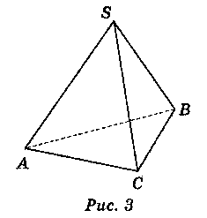Назвіть вершини, ребра, грані прямокутного паралелепіпеда, зображеного на рис. 1.
Куб — це прямокутний паралелепіпед, у якого всі шість граней квадрати (рис. 2).
Завдання.
Назвіть передню, задню, ліву, праву, верхню, нижню грані куба, зображеного на рис, 2.
Верхню і нижню грані прямокутного паралелепіпеда називають основами, а ребра цих граней — ребрами основи, інші ребра називають бічними ребрами, а інші грані — бічними гранями.
Завдання.

Назвіть бічні ребра прямокутного паралелепіпеда (див. рис. 1) та куба (див. рис. 2).
n-кутною пірамідою називається геометричне тіло, обмежене n-кутником (який називається основою піраміди) і n трикутниками (бічними гранями) із спільною вершиною (яка називається вершиною піраміди). На рис. З зображено трикутну піраміду, яку ще називають тетраедром, на рис. 4 — чотирикутну піраміду.
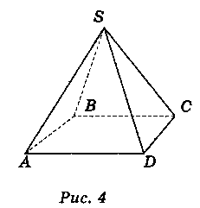Завдання.
Назвіть основи, бічні грані, бічні ребра, ребра основи, вершини пірамід, зображених на рис. 3 і 4.
Паралелепіпеди і піраміди — це представники великого класу геометричних фігур, які називаються многогранниками. Крім многогранників у геометрії розглядають і інші просторові фігури: циліндри, конуси, кулі тощо.
Розділ геометрії, в якому вивчаються властивості просторових фігур, називається стереометрією.

ІІ. Сприйняття й усвідомлення нового матеріалу

Основні поняття стереометрії
Основними фігурами в просторі є точка, пряма і площина.
Уявлення про точки і прямі ви маєте з курсу планіметрії. Нагадаємо, що точки позначаються великими латинськими буквами, наприклад, точки А, В, С...; прямі позначаються малими латинськими буквами, наприклад, прямі а, b, с..., або двома великими буквами, наприклад, АВ, ВС, CD... Матеріальними моделями частини площини є, наприклад, поверхня стола, поверхня віконного скла, поверхня мармурової плити тощо. У геометрії площину мислять необмеженою, ідеально рівною і гладенькою.
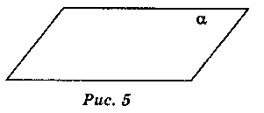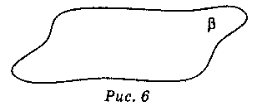

Зображають площини у вигляді паралелограма (рис. 5) або у вигляді довільної області (рис. 6),
Позначають площини грецькими буквами, наприклад, α, β , γ... На рис. 5 зображено площину α , на рис. 6 — площину β. Грані многогранників — це частини площин.
Як і будь-яка геометрична фігура, площина складається з точок. Якщо точка А лежить у площині α, говорять, що площина α проходить через точку А, і записують: А $∈$ α. Якщо точка А не лежить у площині α, говорять, що площина α не проходить через точку А, і записують: А$∉$α.
Якщо кожна точка прямої а лежить у площині α , говорять, що пряма а лежить у площині α , або площина α проходить через пряму а, і записують: а $⊂$ α. Запис а $⊄$ α означає, що пряма а не лежить у площині α.

Аксіоми стереометри

Як і в планіметрії, властивості основних фігур у стереометрії виражаються аксіомами.

Нагадаємо, що в планіметрії властивість прямих і точок виражалася аксіомою:
Яка б не була пряма, існують точки, які належать їй, і точки, які їй не належать.
Наприклад, на рис. 3 точки А і В належать прямій АВ, а точки S і С їй не належать.
Взявши яку-небудь площину (наприклад, площину підлоги класної кімнати), ми можемо вказати точки, які належать цій площині, і точки, які їй не належать. Тому однією із властивостей площини є аксіома С₁:
Яка б не була площина, існують точки, які належать цій площині, і точки, які не належать їй.
Завдання.
Користуючись зображенням куба на рис. 2, вкажіть точки, які:
а) не належать передній грані; б) належать верхній грані;
б)належать грані ABCD; г) не належать грані А₁В₁ВА.
Розглянемо другу аксіому стереометрії С₂:
Якщо дві різні площини мають спільну точку, то вони перетинаються по прямій, що проходить через цю точку.
Наочною ілюстрацією цієї аксіоми є перетин двох стін, стіни і підлоги класної кімнати.
Завдання.
Користуючись рис. 1, вкажіть:
а) спільні точки верхньої і передньої граней;
б) пряму перетину площин задньої і нижньої граней;
в) спільні точки площин граней АВВ₁А₁, і Α₁Β₁С₁D₁;
г) пряму перетину площин граней Α₁Β₁С₁D₁ і ВВ₁С₁С.
Ніяких інструментів, якими можна було б проводити у просторі площини, немає. Тому вираз «можна провести площину» вживається у розумінні «існує площина».
Третя аксіома стереометрії С₃ стверджує:
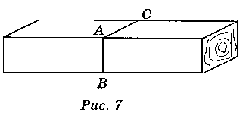Якщо дві різні прямі мають спільну точку, то через них можна провести площину, і до того ж тільки одну.
Завдання.
1. Користуючись рис. 1, вкажіть, яку площину визначають прямі:
а) АВ і АD; б) BС і СС₁; в) DC і СС₁; г) А₁В₁ і В₁А.
2. Користуючись зображенням куба на рис. 2, доведіть, що можна провести площину через прямі:
а) АС і СС₁; б) AD і DC₁.
3. Щоб поверхня розпилу чотирикутної балки (рис. 7) була плоскою, столяр зробив так; позначив на ребрі балки точку А і провів від неї в потрібному напрямі два відрізки АВ і АС у суміжних гранях балки, потім направив пилку по намічених відрізках. Поясніть, винна утворитися плоска поверхня розпилу.
4. Столяр за допомогою двох ниток перевіряє, чи лежать кінці чотирьох ніжок стільця в одній площині. Як він це робить?
Теорема про існуванню площини, яка проходить через дану пряму і дану точку
Один спосіб визначення площини в просторі відомий (аксіома С₃): дві прямі, які перетинаються, визначають у просторі площину, і до того ж тільки одну.
Другий спосіб задання площини дає теорема:
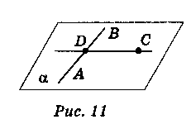Через пряму і точку, яка не належить їй, можна провести площину, і до того ж тільки одну.
Нехай АВ – дана пряма і С – точка, яка їй не належить (рис. 11).

Теорема про існування площини, яка проходите через три точки
Нам відомо два способи задання площини: площину можна провести через дві прямі, які перетинаються, а також через пряму і точку, яка не належить цій прямій.
Існує третій спосіб.
Теорема.
Через три точки, які не лежать на одній прямій, можна провести площину, і до того ж тільки одну.
III. Закріплення та осмислення знань

Розв'язування вправ
1. Доведіть, що вершини паралелограма АВСD лежать в одній площині.
2. Дано дві прямі а і b, через які не можна провести площину. Доведіть, що ці прямі не перетинаються.
3. Доведіть, що дві прямі у просторі не можуть перетинатися більш ніж в одній точці.
4. Чи можуть дві площини мати тільки одну спільну точку?
5. Чи можуть три площини мати тільки одну спільну точку?
6. Через точку проведено три прямі, які не лежать в одній площині. Скільки різних площин можна провести через ці прямі, беручи їх попарно?
7. Задача .№ 2 із підручника (с. 9).

IV. Домашнє завдання
§1, п. 1; контрольні запитання №" 1,2; задачі № 1, 3 із підручника

V. Підведення підсумку уроку
При підведенні підсумку можна скористатися даною схемою.
Аксіоми стереометрії
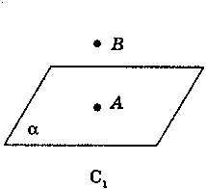 | 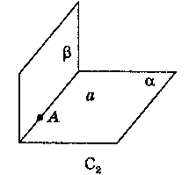 | 